**ПРАКТИЧЕСКАЯ РАБОТА №1**

**Построение схемы компьютерной сети.**

**Цели работы:** формирование у обучающихся умений по созданию схем локальных сетей с помощью прикладного программного обеспечения.

При запуске программы автоматически запускается мастер сканирования сети, выбираем сканирование диапазона IP-адресов.

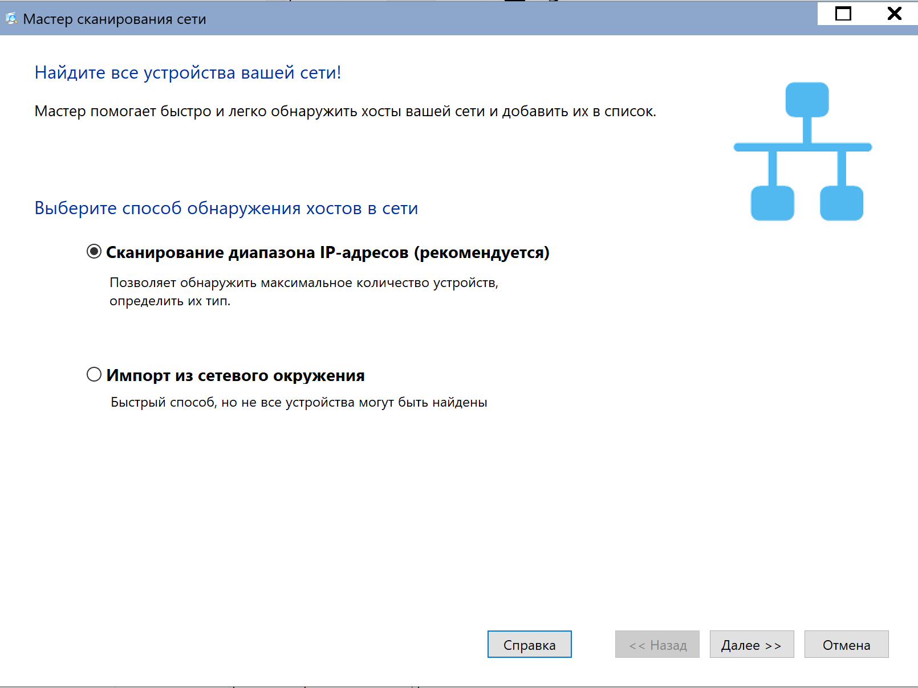

Рисунок 1 – Выбор способа обнаружения хостов в сети.

Далее задаем диапазон IP-адресов, по умолчанию 192.168.1.1 – 192.168.1.254 и основной интерфейс.

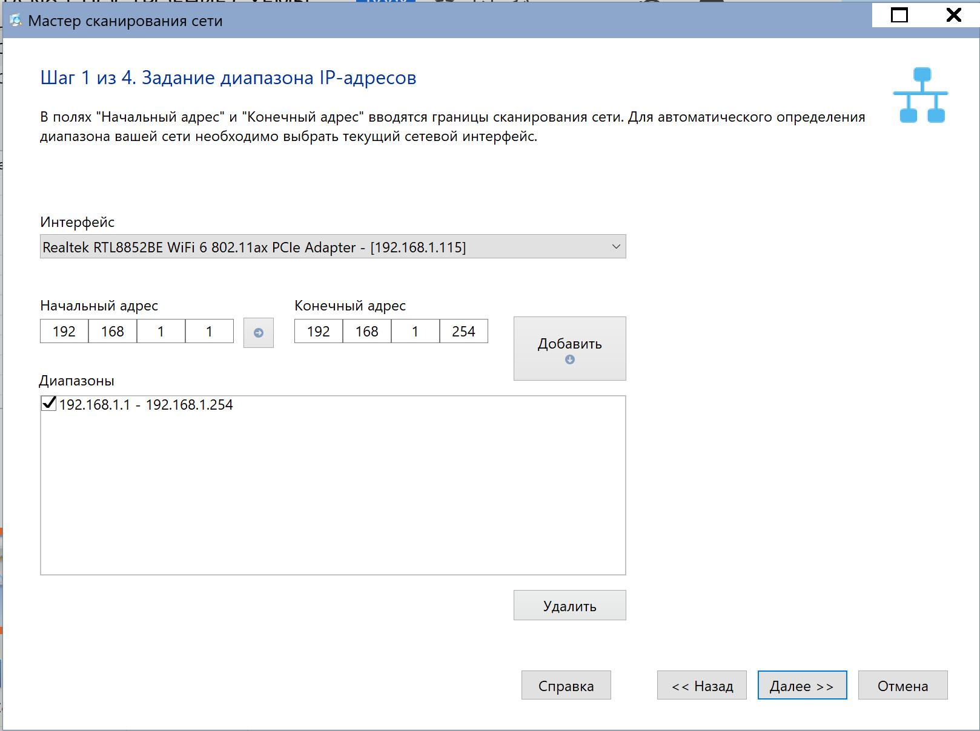

Рисунок 2 – Задание диапазона.

На следующем шаге задаем способы и параметры сканирования.

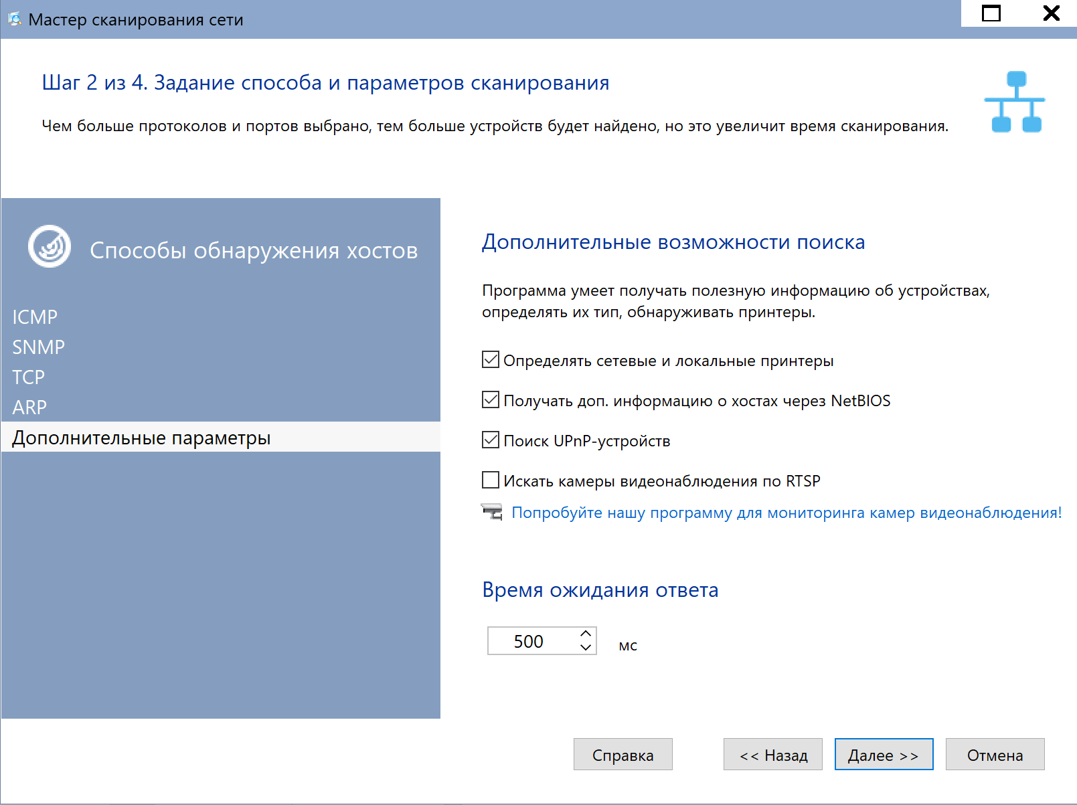

Рисунок 3 – Задание способа и параметров сканирования.

По окончанию сканирования программа отображает список найденных компьютеров и других устройств.

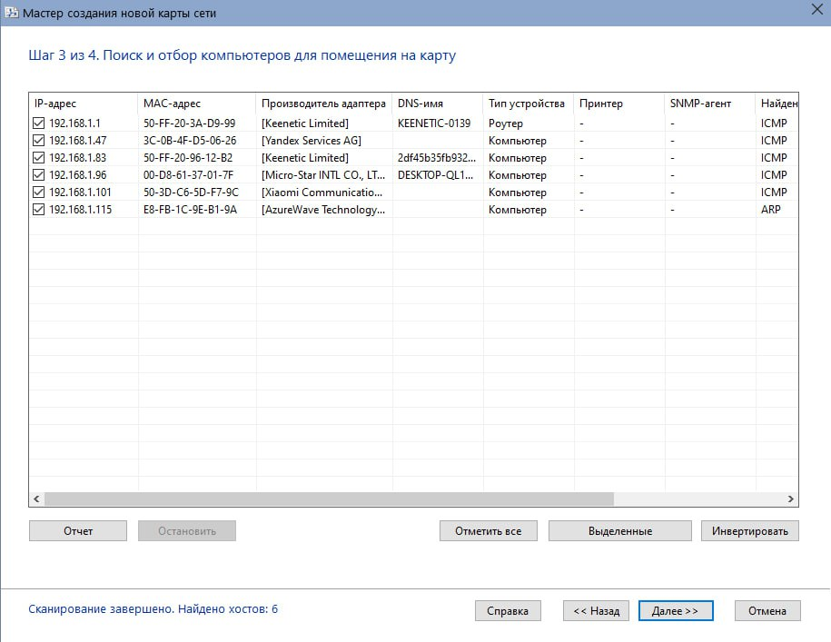

Рисунок 4 – Поиск и отбор компьютеров для помещения на карту.

Все помеченные устройства выводятся на карту. По желанию можно отредактировать схему, изменив иконки.

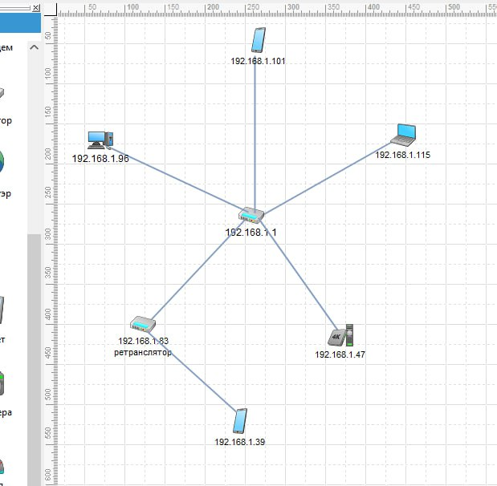

Рисунок 5 – Карта сети.

**Физическая топология**

**Тип:** **Звезда**

* Центральное устройство с IP 192.168.1.1 является маршрутизатором (роутером Keenetic), к которому подключены все остальные узлы сети.
* К нему напрямую подключены:
  + Компьютеры/ноутбуки (например, 192.168.1.96, 192.168.1.115),
  + Смартфоны (192.168.1.101, 192.168.1.39),
  + Сетевой ретранслятор (192.168.1.93),
  + Мультимедийное устройство Яндекс Станция (192.168.1.47).

## Логическая топология

**Тип:** **Шина / IP-маршрутизированная структура**

* Несмотря на физическую структуру "звезда", логическая топология ближе к **"шине"** или маршрутизированной структуре, где каждое устройство взаимодействует с другими через IP-маршрутизатор.
* Все устройства в сети имеют IP-адреса из одной подсети (**192.168.1.x**), что указывает на локальную сеть.
* Передача данных идёт через центральную точку маршрутизации — устройства друг с другом **не соединены напрямую**, а общаются через маршрутизатор.

Далее при попытке обнаружить устройства через импорт из сетевого окружения, программа не обнаружила устройства. Карту составить невозможно.

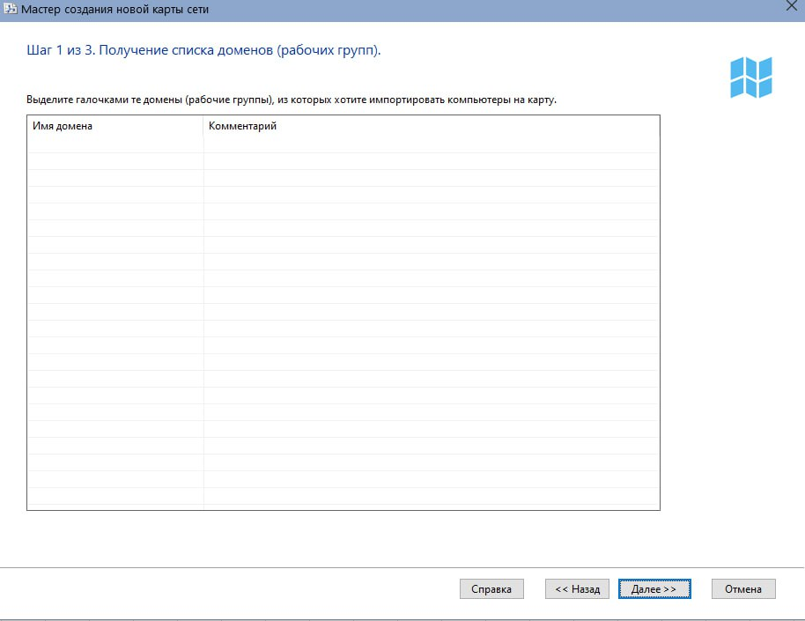

Рисунок 6 – Импорт из сетевого окружения.

## Вывод

1. Физическая топология: Звезда.
2. Логическая топология: IP-маршрутизированная структура (эквивалент логической шины).
3. Центральный элемент: Маршрутизатор с IP 192.168.1.1.
4. Все устройства находятся в одной локальной сети и взаимодействуют через маршрутизатор, что типично для домашних или малых офисных сетей.

**Контрольные вопросы**

**1. Назовите основные функции программы 10-Strike.**

Программа 10-Strike выполняет такие основные функции, как мониторинг и визуализация сетевой топологии, поиск и сканирование сетевых устройств, а также контроль их доступности. Она позволяет отслеживать работоспособность узлов и сервисов в реальном времени.

**2. Перечислите сетевые функции программы 10-Strike, применимые к удаленным компьютерам.**

Среди сетевых функций, применимых к удалённым компьютерам, можно выделить проверку доступности с помощью пинга, сканирование портов, мониторинг сетевых сервисов, а также возможность удалённого просмотра процессов, служб и выполнения таких действий, как выключение или перезагрузка.

**3. Какие в программе 10-Strike реализованы сервисные функции?**

В качестве сервисных функций программа реализует систему уведомлений при возникновении сбоев, ведение логов и журналов событий, экспорт схем сети и отчетов, а также возможность настройки расписания проверок.

**4. По какой причине в схеме сети, построенной программой 10-Strike, могут отсутствовать связи к отдельным компьютерам?**

Если в автоматически построенной схеме сети отсутствуют связи к отдельным компьютерам, это может быть связано с их недоступностью, отключением, отсутствием нужных протоколов, закрытым общим доступом или блокировкой сканирования межсетевым экраном.